Перечень транспортных средств, признанных брошенными, разукомплектованными, бесхозяйными
дата осмотра | адрес | марка/модель/гос. номер/цвет | срок добровольного/принудительного перемещения | фотоматериалы
30.11.2021 | г. Воронеж,  ул. Карла Маркса, 36 | ПАЗ 32051  Белый | 14.12.2021/ в соответствии с п. 4.2 постановления № 36 от 29.01.2018 | 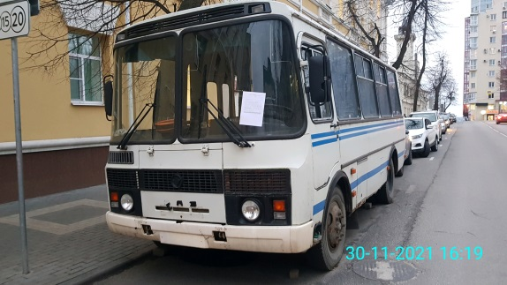 | 